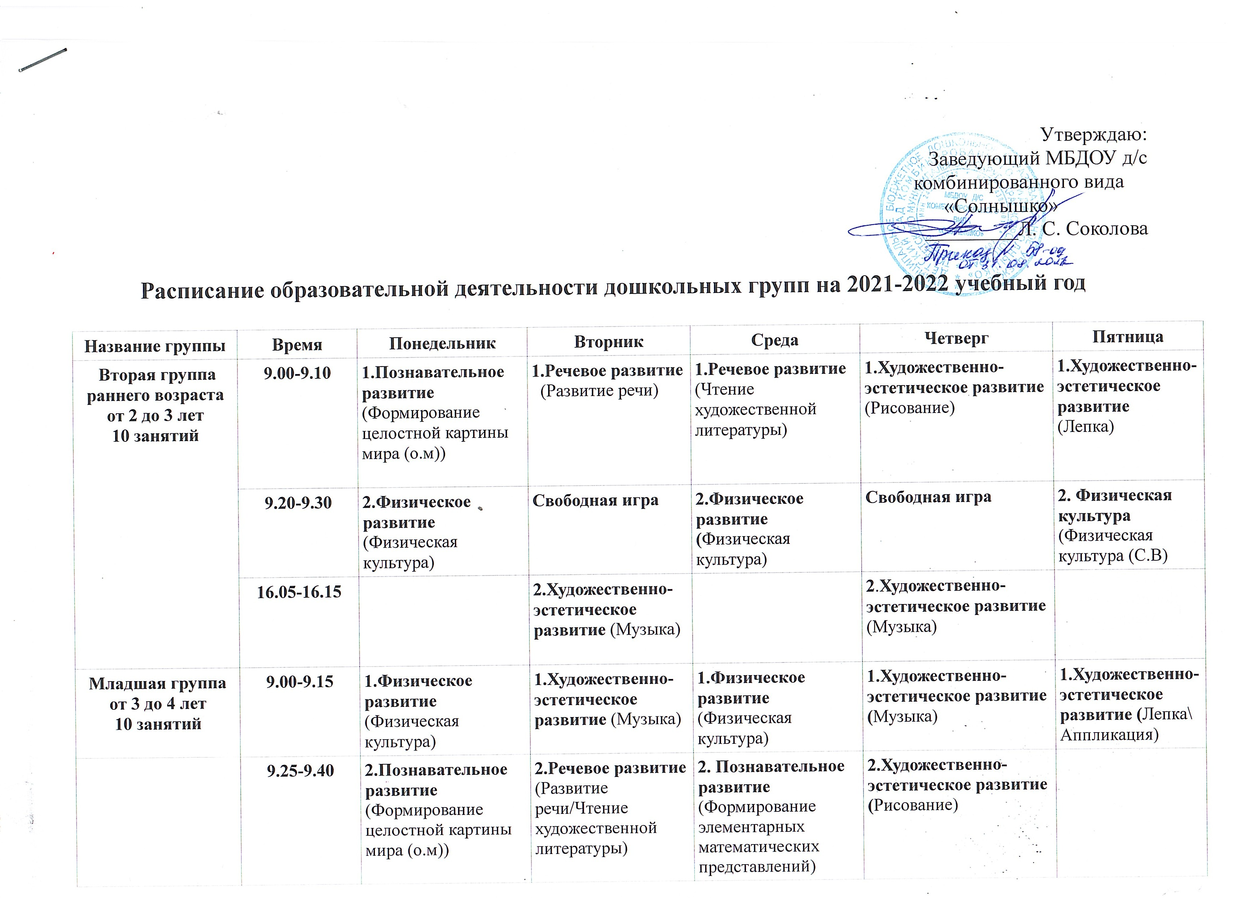

 | 9.50-10.05 |  |  |  |  | 2.Физическое развитие  (Физическая культура) (С.В)
Средняя группа  от 4 до 5 лет  10 занятий | 9.00-9-20 | 1.Познавательное развитие: (Формирование целостной картины мира (о.м)) | 1.Познавательное развитие:  (Формирование элементарных математических представлений) | 1. Художественно-эстетическое развитие (Рисование) | 1.Речевое развитие (Развитие речи/ Ознакомление с художественной литературой) | 1.Художественно-эстетическое развитие  (Лепка/  аппликация)
 | 9.30-9.50 | 2.Физическое развитие (Физическая культура) | 2.Художественно-эстетическое развитие (Музыка) | 2.Физическое развитие (Физическая культура) | 2.Художественно-эстетическое развитие (Музыка)
 | 10.10-10.30 |  |  |  |  | 2.Физическое развитие (Физическая культура) (С.В)
Старшая группа  от 5 до 6 лет  13 занятий | 9.00-9.25 | 1.Познавательное развитие:  (Формирование целостной картины мира (о.м)) | 1.Познавательное развитие:  (Формирование элементарных математических представлений) | 1.Речевое развитие  (Развитие речи ) | 1.Познавательное развитие:  (Познавательно-исследовательская и продуктивная деятельность (экология)) | 1.Речевое развитие  (Ознакомление с художественной литературой)
 | 9.25-10.00 | Свободная игра | Свободная игра | Свободная игра | Свободная игра | Свободная игра
 | 10.00-10.25 | 2.Физическое развитие (Физическая культура) | 2.Художественно-эстетическое развитие (Музыка) | 2.Физическое развитие (Физическая культура) | 2.Художественно-эстетическое развитие (Музыка) | Свободная игра
 | 10.35-11.00 |  |  | Свободная игра | Свободная игра | 2.Физическое развитие (Физическая культура) (С.В)
 | 15.30-15.55 |  |  | 3.Художественно-эстетическое развитие (Рисование) | 3.Художественно-эстетическое развитие (Лепка/аппликация) | 3.Художествен  но-эстетическое развитие (Рисование)
Группа комбинированной направленности  11 занятий  от 5 до 7 лет | 9.15-9.40 | 1.Познавательное развитие:  (Познавательно-исследовательская деятельность) | 1.Познавательное развитие:  (Развитие математических представлений) | 1.«Речевое развитие»/«Художественно-эстетическое развитие»  (Развитие речи/Восприятие художественной литературой) | 1. Художественно-эстетическое развитие (Рисование) | 1.Художествен  но-эстетическое развитие  (конструктивно-модельная деятельность)
 | 9.40- 10.30 | Свободная игра  логопед | Свободная игра  логопед | Свободная игра  логопед | Свободная игра  логопед | 2.Художествен  но-эстетическое развитие  (Лепка/  аппликация)
 | 10.30-10.55 | 2.Физическое развитие (Физическая культура) | 2.Художественно-эстетическое развитие - (Музыка) | 2.Физическое развитие (Физическая культура) | 2.Художественно-эстетическое развитие (Музыка)
 | 11.05-11.35 |  |  |  |  | 3.Физическое развитие  (Физическая  культура) (СВ)
 | 15.30-15.55 |  |  |  |  | Свободная игра  Логопед
Подготовительная  от 6 до 7 лет  14 занятий | 9.15-9.45 | 1.Познавательное развитие:  (Формирование целостной картины мира (о.м)) | 1.Познавательное развитие:  (Формирование элементарных математических представлений) | 1.Речевое развитие  (Развитие речи) | 1.Познавательное развитие:  (Формирование элементарных математических представлений) | 1.Физическое развитие  (Физическая культура)
 | 9.55-10.25 | Свободная игра | 2.Художественно-эстетическое развитие  (Лепка/аппликация) | 2.Познавательное развитие:  (Познавательно-исследовательская и продуктивная деятельность) | 2.Художественно-эстетическое развитие  (Рисование) | 2.Речевое развитие  (Чтение художественной литературы)
 | 11.10-11.40 | 3.Физическое развитие (Физическая  культура) (СВ) |  | 3.Физическое развитие (Физическая культура)
 | 15-30-16.00 | 3.Художественно-эстетическое развитие (Рисование) | 2.Художественно-эстетическое развитие (Музыка) |  | 3.Художественно-эстетическое развитие  (Музыка)

